Nuestra Señora María Inmaculada del Bosque – Departamento de Biología
Unidad 1: Sistema Nervioso

Solucionario guía 4
Actividad 1. Lea atentamente y responda.

- ¿Cuál(es) de las siguientes opciones pertenece a las funciones del sistema nervioso?

- Responder frente a estímulos del medio
- Controla actos como leer y escribir
- Controla el vómito y la deglución

Es (son) correcta(s):

a) Solo I b) Solo II c) I y III d) II y III e) I, II y III

- ¿Qué nombre recibe la capacidad de los seres vivos para reaccionar frente a los estímulos del medio?

a) Reproducción b) Crecimiento c) Nutrición d) Irritabilidad e) Alimentación

- ¿Cuál de las siguientes parejas cumple con la función integradora?

- Médula y encéfalo
- Médula y órganos sensitivos
- Nervios sensitivos y motores
- Nervios sensitivos y encéfalo
- Encéfalo y órganos motores

- ¿Cuál de las siguientes opciones corresponde a un ejemplo de función motora?

  - Escuchar el canto de un ave
  - Pensar en el futuro
  - Dolor de cabeza
  - Escribir una carta
  - Oler un rico aroma

- ¿Cuál de las siguientes estructuras tiene contacto con el encéfalo?

- Piamadre b) Duramadre c) Aracnoides c) Plexos coroideos e) LCR

6. ¿Cuál (es) de los siguientes actos son involuntarios?

I. Escribir II. Latido cardiaco III. Pestañear IV. Bailar V. Respirar

a) Solo I b) Solo III y IV c) Solo I, II y IV d) Solo II, III y V e) I, II, IV y V

7. ¿Qué centro nervioso participa cuando nos tocamos la punta de la nariz con el dedo índice?

a) Cerebro b) Cerebelo c) Bulbo raquídeo d) Médula espinal e) Protuberancia

8. Si una persona tiene problemas para poder dormir, necesitando consumir algún medicamento para lograrlo, es muy probable que presente problemas en el funcionamiento de:
a) Médula espinal b) Mesencéfalo c) Hipotálamo d) Cerebelo e) Cerebro

9. ¿Cuál es la principal función de la sustancia blanca?

a) Transmitir información
b) Procesar información
c) Elaborar respuestas
d) Ejecutar las respuestas
e) Regular procesos

10. Si un individuo presenta los siguientes signos: relajación de la vejiga, dilatación de la pupila e inhibición de la actividad digestiva. Determina ¿Cuál o (es) de la siguientes estructuras ha participado?

I. Autónoma II. Simpática III.Parasimpática

a) Solo I b) Solo II c) Solo III d) Solo I y II e) II y III

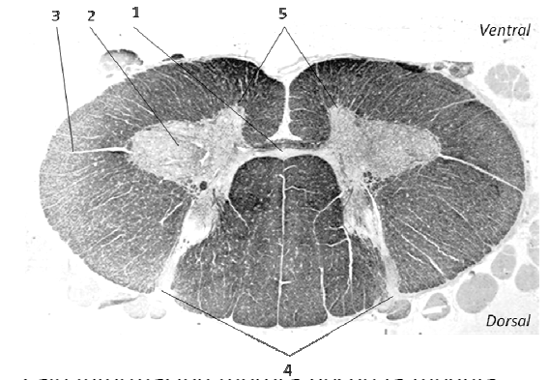
11. Un cientifico realiza un corte enla médula espinal de un ratón adulto. A paretir de la disección es correcto señalar que:

a) 4 muestra el lugar por donde sale información motora desde la médula.
b) 3 indica la sustancia gris.
c) 1 indica el espacio por donde ascienden las vías sensitivas.
d) 2 muestra la sustancia blanca.
e) 5 muestra el lugar por donde sale la información motora desde la médula.

12. El cerebro, cerebelo y tronco encefálico corresponde a:
a) Bulbo raquídeo b) Médula espinal c) Encéfalo d) Diencéfalo e) Cerebelo

13. Las divisiones simpática y parasimpática del sistema nervioso actúan de manera antagónica. En una persona que huye de un animal peligroso, es correcto plantear que se activará el sistema nervioso:

I. Simpático, aumentando la frecuencia respiratoria.
II. Simpático, promoviendo las contracciones gástricas.
III. Parasimpático, para disminuir el riego sanguíneo hacia los intestinos.
IV. Parasimpático, disminuyendo las contracciones gástricas.

a) Solo I b) Solo I y II c) I, II y III d) I, II y III e) I, II, III y IV

14. Con respecto a las protecciones del SNC es correcto señalar:

I. Cráneo y vértebras protegen al encéfalo y médula respectivamente
II. El LCR es un amortiguador de golpes
III. Las meninges que lo protegen son duramadre, piamadre y aracnoides

a) Solo I b) Solo II c) Solo III d) II y III e) I, II y III

15. ¿Dónde se forma el líquido cefalorraquídeo?

a) Cráneo b) Meninges c) Foramen magno d) Plexos coroideos e) Epéndimo

16. Con respecto a los nervios craneales es falso señalar que
I. Son 12 pares
II. Son 31 pares
III. Tienen relación con la visión, olfato o gusto
IV. El nervio hipogloso regula los movimientos de la lengua

a) Solo I b) Solo II c) II y III d) Solo II y IV e) I, II y IV

17. ¿Cuál (es) de los siguientes seres vivos NO tiene sistema nervioso?
I. Girasol II. Vaca III. Cactus

a) Solo I b) Solo II c) Solo III d) Solo I y III e) I, II y III

18. ¿Cuál de las siguientes funciones no es controlada por el sistema nervioso autónomo?
a) Relajación de la vejiga
b) Aceleración de la frecuencia cardiaca
c) Contracción de la musculatura esquelética
d) Estimulación de la salivación
e) Dilatación de la pupila

19. Un grupo de estudiantes debe resolver una guía de matemáticas. Según esta situación ¿Qué estructura está involucrada?

a) Tálamo b) Cerebro c) Cerebelo d) Mesencéfalo e) Protuberancia

20. Un nadador sufre un grave accidente y ya no puede realizar apnea ¿Qué órgano fue dañado?

a) Cerebelo b) Epitálamo c) Tronco encefálico d) Médula espinal e) Diencéfalo

21. Una persona sufre un accidente y comienza a tener problemas con sus sensaciones faciales y con el movimiento de su mandíbula ¿Qué nervio se ha dañado?

a) Ciático b) Facial c) Oculomotor d) Vago e) Trigémino

22. ¿Qué nombre recibe la estructura que controla la memoria emotiva, instinto sexual y placer?
a) Hipotálamo b) Cerebelo c) Sistema límbico d) Médula espinal e) Cuerpo calloso

23. El sistema nervioso simpático se diferencia del parasimpático en:

I. Da respuestas frente a situaciones de peligro o estrés
II. Da respuestas de reposo y mantenimiento
III. Responde a estímulos del medio interno y externo

a) Solo I b) Solo II c) I y III d) Solo II y III e) I, II y III

24. Un investigador observa que un ave tiene dificultad para coordinar sus movimientos y emprendimiento del vuelo. ¿Cuál de las siguientes interpretaciones explica mejor este hecho?

a) Existe una alteración a nivel de los nervios motores.
b) Hay una alteración a nivel de núcleos basales del cerebro.
c) El ave tiene alteraciones en las uniones neuromusculares.
d) Hay una alteración en el funcionamiento del cerebelo.
e) Existe destrucción de la corteza cerebral premotora.

25. ¿Cuál de los siguientes nervios craneales son mixtos?

I.Vestibulococlear II. Vago III. Glosofarínfeo IV. Hipogloso V. Trigémino

a) I y IV b) II y V c) III y IV d) II, IV y V e) II, III y V

Actividad 2. Identifica con una A si actúa el sistema parasimpático y con una B si actúa el sistema simpático.

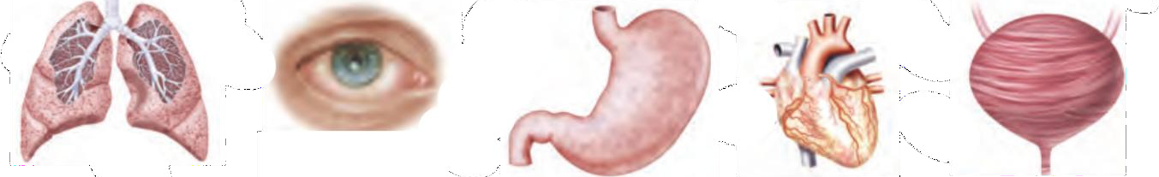
Dilata loa bronquios | Dilata la pupila | Disminuye la secreción de jugos gástricos | Disminuye los latidos | Favorece la micción
B | B | B | A | A

